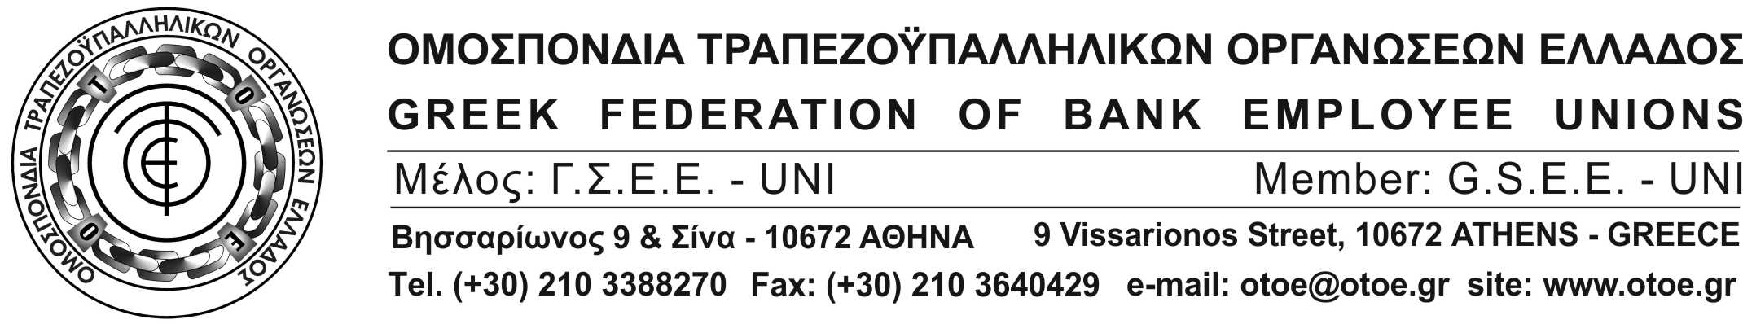

ΕΞΩΔΙΚΗ ΠΡΟΣΚΛΗΣΗ -ΔΗΛΩΣΗ ΚΑΙ ΔΙΑΜΑΡΤΥΡΙΑ

ΤΗΣ
Δευτεροβάθμιας Συνδικαλιστικής Οργάνωσης με την επωνυμία «ΟΜΟΣΠΟΝΔΙΑ ΤΡΑΠΕΖΟΫΠΑΛΛΗΛΙΚΩΝ ΟΡΓΑΝΩΣΕΩΝ ΕΛΛΑΔΑΣ» (ΟΤΟΕ) που εδρεύει στην Αθήνα, επί της οδού Βησσαρίωνος 9,
όπως εκπροσωπείται νόμιμα,

ΠΡΟΣ

1. την «ΤΡΑΠΕΖΑ ΤΗΣ ΕΛΛΑΔΟΣ Α.Ε.» που εδρεύει στην Αθήνα, ΕΛΕΥΘΕΡΙΟΥ ΒΕΝΙΖΕΛΟΥ 21, 10250, όπως νόμιμα εκπροσωπείται,
2. την «ΕΘΝΙΚΗ ΤΡΑΠΕΖΑ ΤΗΣ ΕΛΛΑΔΟΣ Α.Ε.» που εδρεύει στην Αθήνα, ΑΙΟΛΟΥ 86, 10232, όπως νόμιμα εκπροσωπείται,
3. την «ΤΡΑΠΕΖΑ ΠΕΙΡΑΙΩΣ Α.Ε.» που εδρεύει στην Αθήνα, ΑΜΕΡΙΚΗΣ 4, 10564, όπως νόμιμα εκπροσωπείται,
4. την «ALPHA BANK» που εδρεύει στην Αθήνα, ΣΤΑΔΙΟΥ 40, 10252, όπως νόμιμα εκπροσωπείται,
5. την «ΤΡΑΠΕΖΑ EUROBANK ERGASIAS A.E.» που εδρεύει στην Αθήνα, ΟΘΩΝΟΣ 8, 10557, όπως νόμιμα εκπροσωπείται
6. την «ATTICA BANK ΑΝΩΝΥΜΗ ΤΡΑΠΕΖΙΚΗ ΕΤΑΙΡΕΙΑ», που εδρεύει στην Αθήνα, ΠΑΛΑΙΩΝ ΠΑΤΡΩΝ ΓΕΡΜΑΝΟΥ 3-5, 10561, όπως νόμιμα εκπροσωπείται,
7. την «HSBC BANK PLC», που εδρεύει στην Αθήνα, Λ. ΜΕΣΟΓΕΙΩΝ 109-111, 11526, όπως νόμιμα εκπροσωπείται
8. την «OPTIMA BANK A.E.», που εδρεύει στο ΜΑΡΟΥΣΙ, ΑΙΓΙΑΛΕΙΑΣ 32 ΚΑΙ ΠΑΡΑΔΕΙΣΟΥ, 15125, όπως νόμιμα εκπροσωπείται
9. την «BNP PARIBAS SECURITIES SERVICES», που εδρεύει στην ΑΘΗΝΑ, ΛΑΜΨΑΚΟΥ 2, 11528, όπως νόμιμα εκπροσωπείται
10. την «ΠΑΓΚΡΗΤΙΑ ΤΡΑΠΕΖΑ Α.Ε.» που εδρεύει στο ΗΡΑΚΛΕΙΟ ΚΡΗΤΗΣ, ΛΕΩΦ. ΙΚΑΡΟΥ 5, 71306, όπως νόμιμα εκπροσωπείται
11. την «ΣΥΝΕΤΑΙΡΙΣΤΙΚΗ ΤΡΑΠΕΖΑ ΗΠΕΙΡΟΥ» που εδρεύει στα ΙΩΑΝΝΙΝΑ, ΑΒΕΡΩΦ 12, 45221, όπως νόμιμα εκπροσωπείται
12. την «ΣΥΝΕΤΑΙΡΙΣΤΙΚΗ ΤΡΑΠΕΖΑ ΘΕΣΣΑΛΙΑΣ» που εδρεύει στα ΤΡΙΚΑΛΑ, ΚΟΝΔΥΛΗ 61-63, 42132, όπως νόμιμα εκπροσωπείται
13. την «ΣΥΝΕΤΑΙΡΙΣΤΙΚΗ ΤΡΑΠΕΖΑ ΚΑΡΔΙΤΣΑΣ» που εδρεύει στη ΚΑΡΔΙΤΣΑ, Κολοκοτρώνη 1, 43132, όπως νόμιμα εκπροσωπείται
14. την «INTRUM HELLAS Α.Ε.Δ.Α.Δ.Π.» που εδρεύει στην ΑΘΗΝΑ, Λεωφ. Μεσογείων 109-111, 115 26, όπως νόμιμα εκπροσωπείται

ΚΟΙΝΟΠΟΙΕΙΤΑΙ ΠΡΟΣ:

1. Την Ελληνική Ένωση Τραπεζών, Αμερικής 21^{Α}, 106 72 ΑΘΗΝΑ

Κύριοι,

Σε συνέχεια της από 3 Νοεμβρίου 2021 επιστολής μας και επειδή μέχρι σήμερα δεν έχουμε διαπιστώσει να έχετε προβεί σε οποιοδήποτε ανακοίνωση για τοποθέτηση από 8-11-2021 στα καταστήματα ειδικού προσωπικού ασφάλειας για τον έλεγχο πιστοποιητικών εμβολιασμού/νόσησης ή διενέργειας των απαιτούμενων tests σας τονίζουμε για μια ακόμη φορά:

- Είναι υποχρέωση των Τραπεζών η προστασία της υγείας και της ασφάλειας των συναδέλφων η οποία, όπως πολύ καλά γνωρίζετε, επαπειλείται καθημερινά από προπηλακισμούς από εξοργισμένους πελάτες που λόγω της συρρίκνωσης των καταστημάτων του δικτύου συνωστίζονται, σχηματίζοντας ουρές έξω από τα καταστήματα.
- Δεν συνάδει στην φύση των τραπεζικών καθηκόντων ο έλεγχος των ως άνω πιστοποιητικών - εγγράφων και σε καμία περίπτωση δεν θα αποδεχθούμε κανένας τραπεζοϋπάλληλος να εξέρχεται των καταστημάτων για έλεγχο των ως άνω εγγράφων για την είσοδο των πελατών στα καταστήματα.

Λαμβανομένων υπ’ όψιν των ανωτέρω, οφείλετε:

- Να απέχετε από οποιαδήποτε ενέργεια η οποία θέτει σε κίνδυνο την υγεία και την ασφάλεια του προσωπικού του Δικτύου των Καταστημάτων και
- Να διασφαλίσετε άμεσα το απαραίτητο ειδικό προσωπικό ασφάλειας το οποίο θα είναι ειδικά και αποκλειστικά επιφορτισμένο με τον έλεγχο των πιστοποιητικών εμβολιασμού/νόσησης ή διενέργειας των απαιτούμενων tests, η διασφάλιση του οποίου αποτελεί επιβεβλημένη υποχρέωσή σας.
Σε διαφορετική περίπτωση θα προβούμε σε όλες τις απαραίτητες ενέργειες για την προστασία της ψυχικής ισορροπίας και σωματικής ακεραιότητας των συναδέλφων του δικτύου.

Αθήνα, 5 Νοεμβρίου 2021
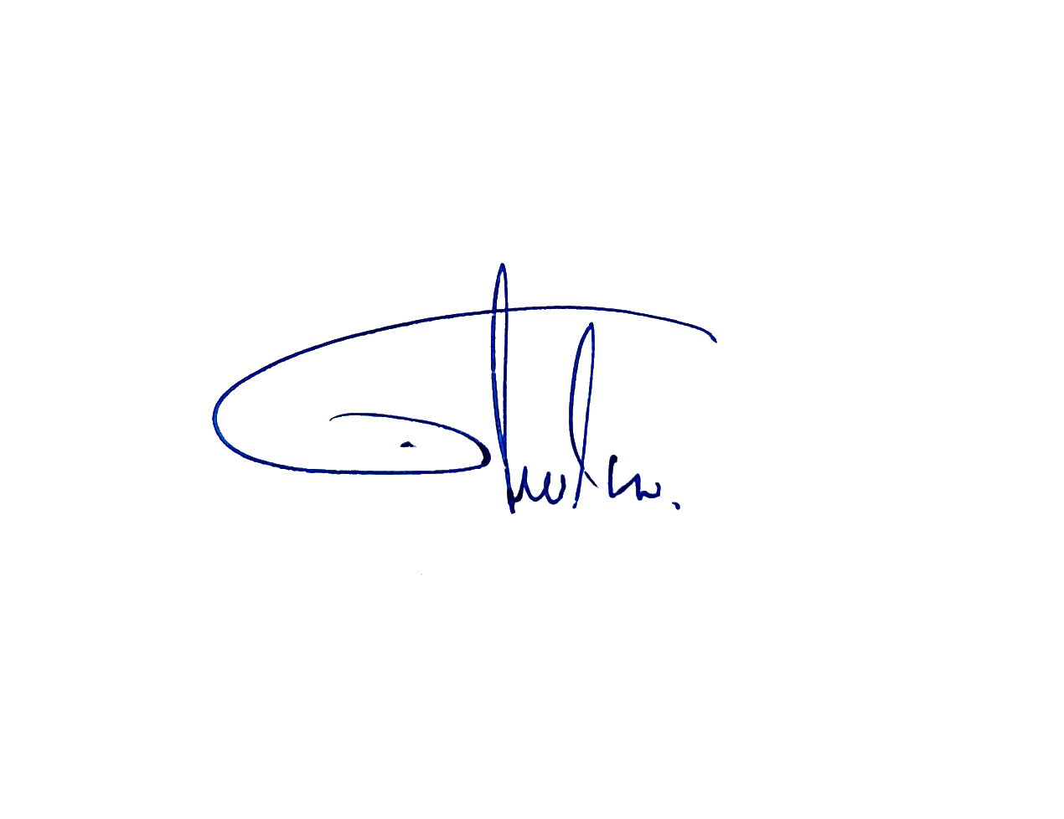


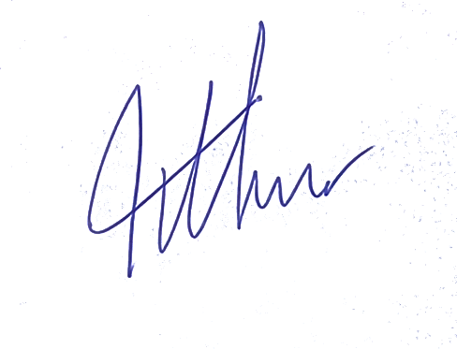
Για την ΟΤΟΕ,

Ο Πρόεδρος Ο Γενικός Γραμματέας

Γιώργος Μότσιος Ανδρέας Καλλίρης

